Приложение.

Информация о предлагаемых к сдаче в аренду объектах.
500086087,Сморгонское РУП «ЖКХ», г.Сморгонь, ул.Железнодорожная 41, (801592)2-98-46, Сморгонский РИК, коммунальная форма собственности

Наименование  объекта | Инвентарный номер ЕГРН или реестровый номер ЕРГИ | Местоположение  объекта | Характеристика  объекта | Инженерная и транспортная инфраструктура | Общая площадь, предлагаемая к сдаче в аренду (кв.м) | Предполагаемое целевое использование | Способ сдачи в аренду (прямой договор аренды или путем проведения аукциона) | Примечание (указывается: величина коэффициента от 0,5 до 3; информация о сдаче в почасовую аренду и др.) | Фотография объекта
Плоскостное сооружение | F/C 199753 | г.Сморгонь, ул. П. Балыша (городской парк) | Бетонная плитка, торговый объект | Часть тротуара | 1кв.м. | С целью размещения кофейного автомата | Прямой договор аренды | Размер аренд. платы устанав. по соглашению сторон и по согласованию с местным исполнительным комитетом | 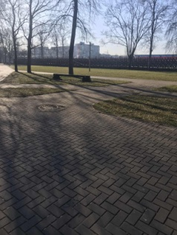

Юрисконсульт

Г.Л. Романовская

